Hidrogénhajtású autóval versenyzett a Toyota elnöke
A japán Super Taikyu sorozatban idén hidrogénnel, karbonsemleges üzemanyaggal és benzinnel hajtott Toyoták is indulnak. Az első, szuzukai futamon Akio Toyoda is rajthoz állt a legizgalmasabb koncepcióval, a tavaly óta jelentősen továbbfejlesztett hidrogénes Corollával.

A Super Taikyu egy hosszú távú japán versenysorozat, amelyben létező utcai modellek átalakított versenyváltozatai vehetnek részt. 1991-ben volt az első szezon, azóta minden évben megrendezik, az idei szezon hét futamból áll, melyeket különböző, FIA-minősítésű versenypályákon tartanak, Szuzuka és Fuji kétszer is szerepel a naptárban. A Japánban „S-Tai” néven ismert sorozat népszerűsége folyamatosan nő a nézők és a versenyzők körében is, a szigetországban már nincs nézettebb pályaautó-bajnokság, és a szomszédos ázsiai országokból is sokan követik az eseményeket.
A Toyota idén három különböző üzemanyaggal hajtott autót nevezett a sorozatba, egy hidrogénnel hajtott Corollát, egy karbonsemleges, szintetikus üzemanyaggal hajtott GR86-ost és egy hagyományos, benzinnel üzemelő GR86-ost. Az alternatív hajtású autók az ST-Q kategóriában indulnak, és a gyári támogatású Rookie Racing versenyezteti őket, míg a benzines GR86-ost a félgyári Tom's Spirit istálló indítja az ST-4 kategóriában.
A japán autógyártó távlati célja a három autós részvétellel egy szén-dioxid-semleges társadalom megvalósítása és az egyre jobb, motorsportban nemesített autók gyártása, amelyek a versenyzés során felmerülő problémák gyors és hatékony megoldásával évről évre fejlődnek.
GR86 (karbonsemleges üzemanyag)
Ebben a különleges festésű GR86-ban nem a szériaautóból ismert 2,4 literes szívó bokszermotor, hanem a GR Yarisból és a GR Corollából ismert háromhengeres turbómotor 1,4 literes változata dolgozik, amelyet karbonsemleges, szintetikus üzemanyag hajt. Bár az égés során szén-dioxid szabadul fel, maga az üzemanyag a légkörben jelen lévő szén-dioxid felhasználásával készült, ami összességében közel zéró károsanyag-kibocsátást eredményez. A szintetikus üzemanyag további előnye, hogy a meglévő, benzinre tervezett infrastruktúra és hajtástechnológia használható hozzá.
Corolla H2 Concept
A három Toyota versenyautó közül talán a hidrogénnel hajtott Corolla H2 Concept a legizgalmasabb, amely már tavaly is részt vett négy Super Taikyu versenyen kísérleti jelleggel, és az év végén az ötödik helyet szerezte meg az ST-Q osztályban. Ezt a versenyautót szintén ugyanaz a G16E-GTS turbófeltöltős háromhengeres motor hajtja, mint a közúti Toyota GR Yarist és GR Corollát, de itt nem csökkentették az 1,6 literes lökettérfogatát, viszont számos változtatást végrehajtottak rajta, hogy az új üzemanyaghoz igazítsák a működését.
Jól jellemzi a Toyota fejlesztési tempóját, hogy a hidrogénmotor teljesítménye tavaly a májusi első és a novemberi utolsó forduló között a benzinmotorokéhoz hasonló szintre javult: hat hónap alatt 24 százalékkal nőtt a teljesítmény és 33 százalékkal a nyomaték. Azonban a hatótávolság növelése és a hidrogéntankolás időszükségletének csökkentése még olyan megoldandó problémák, amelyekkel a csapatnak az idei évben is foglalkoznia kell.
Az üzemanyag-befecskendezés pontos szabályozásával a mérnökök a téli szünetben rájöttek, hogyan szabályozhatják a korábban rendszeresen előforduló rendellenes égést a hengerekben, ami nem csak a teljesítményre, hanem a fogyasztásra is jó hatással volt: az egy tank hidrogénnel megtehető távolság 20 százalékkal javult tavaly óta. De nem elégedett meg ezzel a Toyota, most a hatótávolság további javítása érdekében egy olyan új technológia kifejlesztésén dolgozik a vállalat, amely képes a jelenleg használt gáz halmazállapotú hidrogént folyékonnyá alakítani. Ha ez megvalósul, a megnövelt térfogatonkénti energiasűrűség nemcsak a hatótávolság jelentős megnövelését teszi majd lehetővé, hanem a hidrogén felhasználási lehetőségeit is bővíteni fogja.
Tavaly már jelentős fejlesztéseket hajtott végre a Toyota a tankolás gyorsítása érdekében, a legfontosabb lépés a mindkét oldali töltés megvalósítása volt, ami 5 percről 2-re csökkentette az üzemanyag-felvételhez szükséges időt. Ebben az évben a nagy áramlású töltés megvalósítása a cél a töltés közbeni nyomás növelésével. Normál esetben a tartály belsejében a hőmérséklet gyorsan növekszik, ha két oldalról egyszerre töltik fel, ezért megváltoztatták a töltőnyílást és a csöveket, hogy azok kibírják a nagyobb áramlási sebességet. Közben persze a biztonságot is szem előtt tartották, hogy tankolás közben a hidrogén hőmérséklete ne érje el a felső határt. A Corolla versenyautó mindkét oldalán nagy átfolyású töltés alkalmazásával a hidrogéntankolás ideje 2 percről másfélre csökkenthető a Toyota számításai szerint, ami verseny közben értékes helyezéseket jelenthet majd a csapatnak.

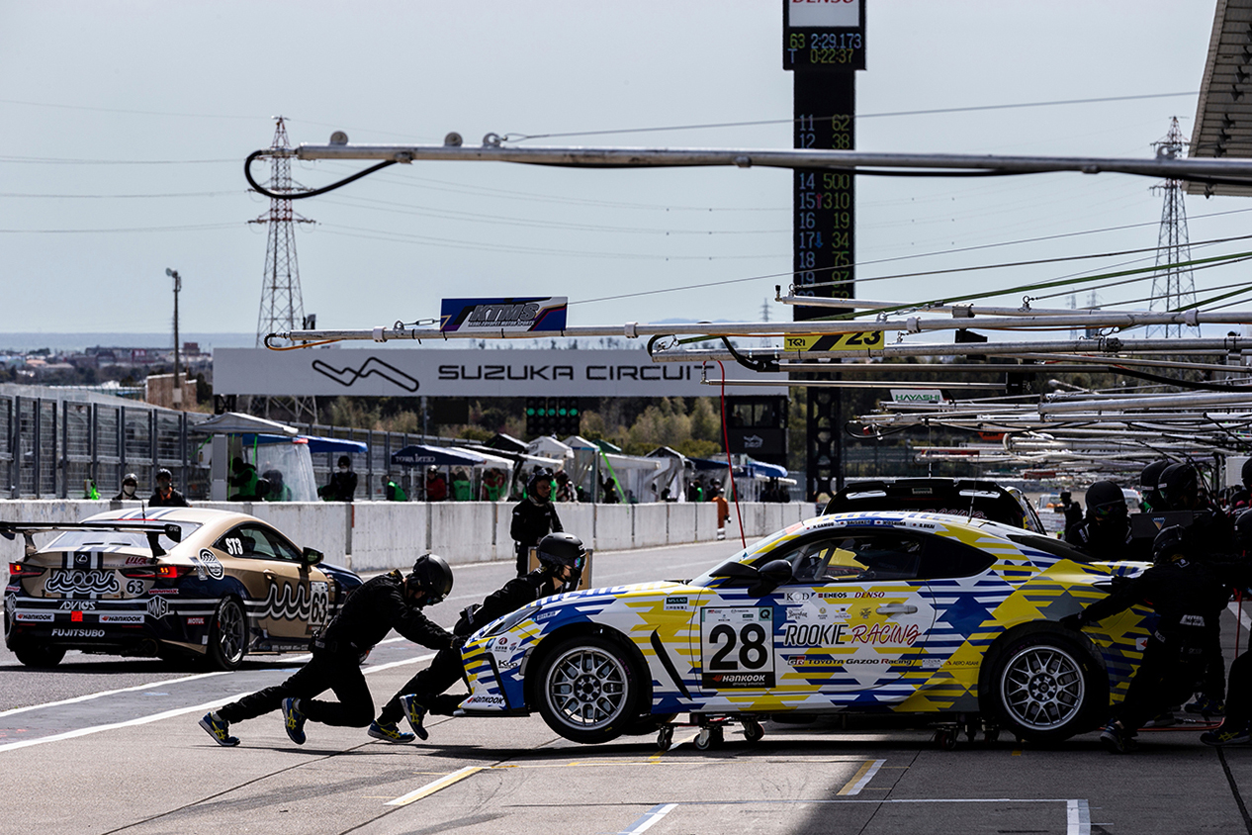
A Namie (Fukusima prefektúra) városából származó, napenergiával előállított hidrogén mellett a hidrogénmotoros Corolla a napenergia-termelésből származó hidrogént is felhasználja a Tokyo Electric Power Company Holdings és a Toray Industries vállalatok, valamint Jamanasi prefektúra együttműködésének köszönhetően. Az így termelt hidrogént jelenleg a prefektúra gyáraiban használják. Óránként akár 370 normál köbméter (Nm3) hidrogén előállítása is lehetséges a napelemből származó árammal történő víz-elektrolízissel a Yonekurayama Electric Power Storage Technology kofui kutatóintézetében, egy P2G (power-to-gas) rendszeren keresztül.
A versenyautó-üzemanyagként használt hidrogént a Toyota Transportation bioüzemanyag-pótkocsijain és a Commercial Japan Partnership Technologies elektromos hajtású, üzemanyagcellás teherautóin szállították márciusban a szuzukai szezonnyitó futamra. Korábban fémtartályokat használt a Toyota a hidrogénszállításra, de idén már a CJPT teherautóiban a Toyota Mirai fejlesztése során megalkotott könnyű gyanta betétes, polcozott tartályokat alkalmazzák, amelyek lehetővé tették a tartálynyomás 20 MPa-ról 45 MPa-ra növelését, így a szállítható hidrogén mennyisége hozzávetőleg a négyszeresére nőtt az előző szezonhoz képest. Most a következő cél a tartálynyomás 70 MPa-ra emelése, ami a hidrogén még hatékonyabb szállítását tenné lehetővé.

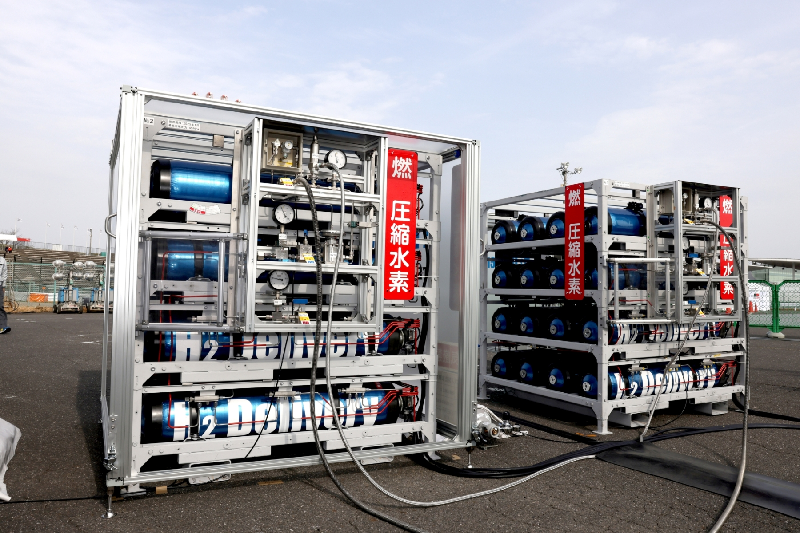
Lezajlott az első futam
A Super Taikyu bajnokság első versenyét, a Szuzuka 5 órást március 20-án rendezték meg. A ST-Q kategóriában a Rookie Racing karbonsemleges üzemanyaggal hajtott GR86-osa a második helyet szerezte meg az Endless csapat jóval erősebb, V8-as motorú Mercedes-AMG GT-je mögött, 10 körrel lemaradva. A hidrogénhajtású Corolla a kisebb hatótávja és lassabb tankolhatósága miatt végül 28 kör hátrányban az ötödik helyen végzett. Ebben az autóban indult a szokásos Morizo álnevén Akio Toyoda Toyota-elnök, aki kétszer annyi, 39 kört teljesített, mint a három hivatásos versenyző kollégája, és a legjobb köre (2:32,654) csak 4 másodperccel maradt el a csapatversenyben futott leggyorsabb körétől (2:28,601).

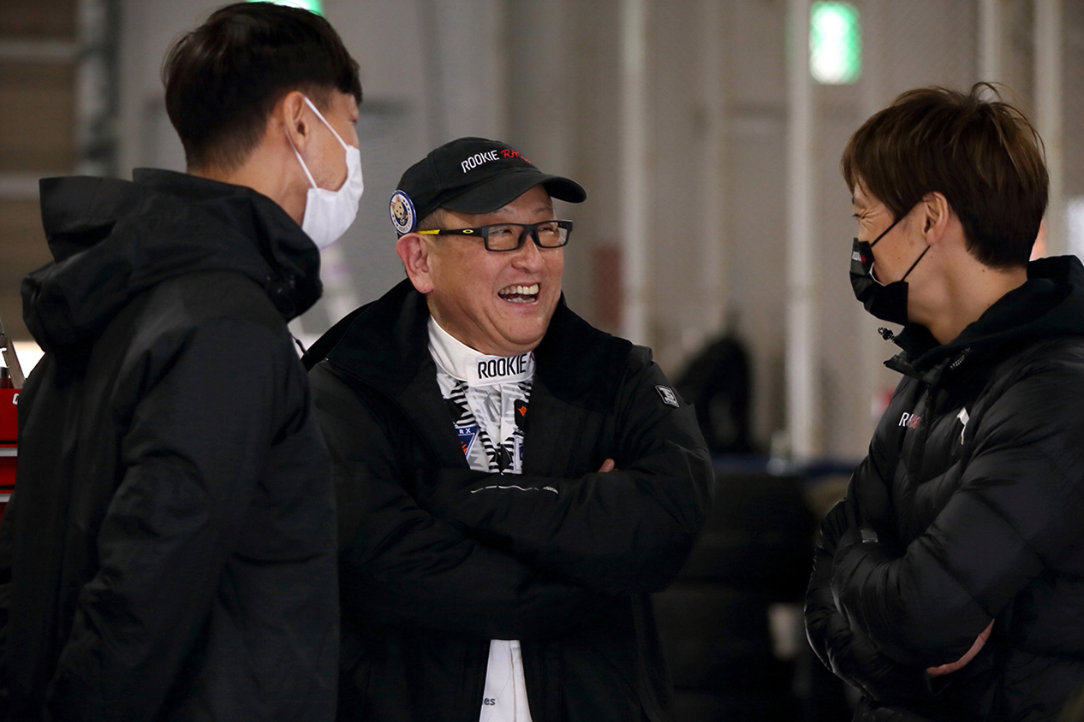
A bajnokság második versenyét június 5-én rendezik a Fuji International Speedway versenypályán, ami jóval nagyobb kihívást jelent majd a csapatoknak, a pilótáknak és a technikáknak is, mivel 5 helyett 24 órán keresztül tart majd a futam.

Fotók: Toyota

Kiadta a Smarter Média Kommunikációs Ügynökség (http://news.smartermedia.hu)
Forrás: https://news.smartermedia.hu/motorsport/hidrogenhajtasu-autoval-versenyzett-toyota-elnoke

